Antiguo testamento

Pentateuco:

1. Génesis
2. Éxodo
3. Levítico
4. Números
5. Deuteronomio

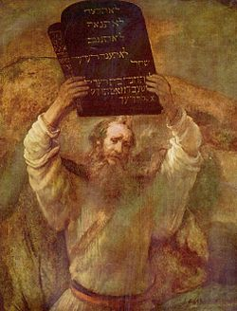

Nuevo testamento:

1. **Evangelio de Mateo**
2. **Evangelio de Marcos**.
3. **Evangelio de Lucas**,
4. **Evangelio de Juan**,
5. **Hechos de los Apóstoles**,
6. **Epístola a los romanos**,
7. **Primera epístola a los corintios**
8. **Segunda epístola a los corintios**,
9. **Epístola a los Gálatas**,
10. **Epístola a los efesios**,
11. **Epístola a los filipenses**,
12. **Epístola a los colosenses**,
13. **Primera epístola a los tesalonicenses**,
14. **Segunda epístola a los tesalonicenses**,
15. **Primera epístola a Timoteo**,
16. **Segunda epístola a Timote**o
17. **Epístola a Tito**, .
18. **Epístola a Filemón**,
19. **Epístola a los hebreos**,
20. **Epístola de Santiago**,
21. **Primera epístola de Pedro**,
22. **Segunda epístola de Pedro**,
23. **Primera epístola de Juan**,
24. **Segunda epístola de Juan**,
25. **Tercera epístola de Juan**,
26. **Epístola de Judas**,
27. **Apocalipsis**,
28. 